# 外呼报表管理优化需求文档

本次需求主要更改外呼系统首页、工作台、坐席话务报表、外呼详情报表和任务列表具体如下。

1. 首页显示分机号以及删除任务名称列。
2. 工作台右侧增加审核状态和放款状态列和筛选条件且原分机号及密码展示取消。
3. 坐席话务报表字段展示更改为拨打时间、专员姓名、申请数、拨打数、接通数、接通率、意向客户数、意向率、进件数、通过率、放款数以及转化率，其中申请数可点击小图标展示详细申请任务数量。
4. 任务列表增加名单转化率展示。
5. 外呼详情报表审核状态增加证件不符和本人放弃类。
6. 本次上线后关闭坐席人员报表管理和客户管理相关页面。

## 业务背景：

因外呼坐席人员急增，管理人员日常统计数据和分配名单产生歧义和耗时，所以作出此次更改，报表数据字段更改为业务所需数据统计数据时不再浪费过多时间，不在显示任务名称给外呼专员避免因为名单产生争执。

具体需求如下：

## 1、首页展示内容更改

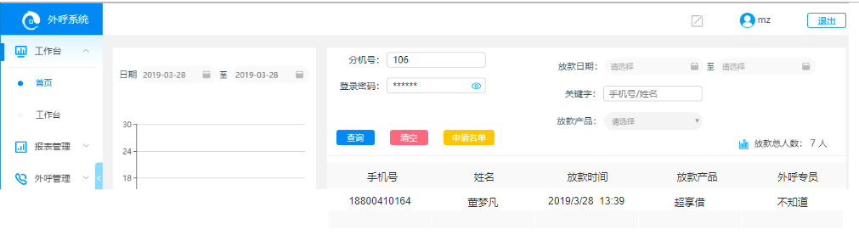

|  |  |  |  |  |  |
| --- | --- | --- | --- | --- | --- |
| **所属页面** | | 首页 | | | |
| **页面入口** | | 首页 | | | |
| **页面出口** | | 其他页面跳转 | | | |
| **操作说明** | | | | | |
| **序号** | 名称 | | 说明（默认值、规则、数据需求） | **交互（跳转页面等）** | **异常逻辑** |
| 1 | 分机号/登录密码 | | 原在工作台右侧右上角移动到首页右侧左上角，展示专员分机号以及登录密码，登录密码加密显示，小眼睛图标可点击显示密码 | 小眼睛点击后显示密码，再次点击隐藏密码 | 仅移动位置，有分机号显示，无分机号不显示 |
| 2 | 任务名称列删除 | | 任务名称列删除不在显示 |  | 不在首页显示任务名称仅显示放款人数及对应数据，关键字搜索除去任务名称搜索 |

## 2、工作台展示内容更改

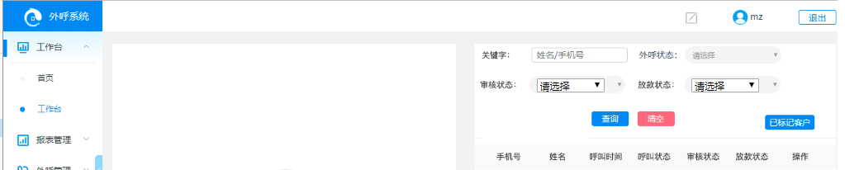

|  |  |  |  |  |  |
| --- | --- | --- | --- | --- | --- |
| **所属页面** | | 工作台 | | | |
| **页面入口** | | 工作台 | | | |
| **页面出口** | | 其他页面跳转 | | | |
| **操作说明** | | | | | |
| **序号** | 名称 | | 说明（默认值、规则、数据需求） | **交互（跳转页面等）** | **异常逻辑** |
| 1 | 审核状态筛选 | | 字段：审核通过，审核拒绝，待审，本人放弃，证件不符，根据审批系统实际情况展示 | 默认请选择，根据筛选条件展示下方内容。 | 与审批系统实际情况一致，为空不显示。 |
| 2 | 放款状态筛选 | | 字段：已放款，未放款，根据账务系统实际情况展示 | 默认请选择，根据条件展示下方内容。 | 与账务系统实际情况一致，为空不显示。 |
| 3 | 表格内审核状态 | | 原任务名称列改为审核状态列，根据审批系统实际情况展示 |  | 根据审批系统实际情况展示，无情况为空 |
| 4 | 表格内放款状态 | | 增加放款状态列，根据账务系统实际情况展示 |  | 根据账务系统实际情况展示，无情况为空 |

## 3、坐席话务报表功能修改

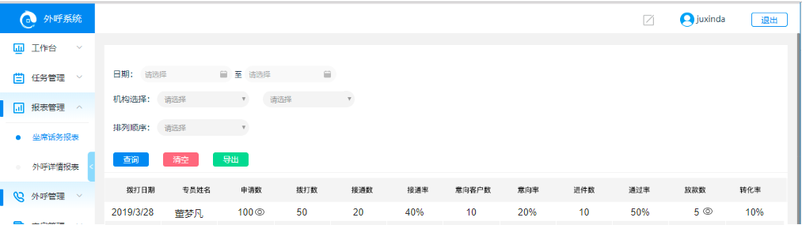

|  |  |  |  |  |  |
| --- | --- | --- | --- | --- | --- |
| **所属页面** | | 坐席话务报表 | | | |
| **页面入口** | | 坐席话务报表 | | | |
| **页面出口** | | 其他页面跳转 | | | |
| **操作说明** | | | | | |
| **序号** | 名称 | | 说明（默认值、规则、数据需求） | **交互（跳转页面等）** | **异常逻辑** |
| 1 | 拨打日期 | | 展示当天日期 |  |  |
| 2 | 专员姓名 | | 展示专员姓名根据权限区分 |  | 展示权限内的专员姓名 |
| 3 | 申请数 | | 展示当前专员申请名单数，每次申请相加展示，减转移任务时回收的名单，晚上定时回收时不减 | 小图标可点击，点击后弹出具体任务具体申请数 | 每次申请相加计算，转移任务相减，晚上回收不更改 |
| 4 | 拨打数 | | 拨打客户数，同一电话多次拨打算一次 |  | 拨打客户数，同一电话多次拨打算一次 |
| 5 | 接通数 | | 拨打有人接听为1 |  | 有人接听为1，接听挂断也为1 |
| 5 | 接通率 | | 接通数/拨打客户数*100% |  | 根据账务系统实际情况展示，无情况为空 |
| 6 | 意向客户数 | | 数据为坐席人员工作台外呼状态“有意向”数量 |  | 坐席人员手动选择“有意向”状态数量 |
| 7 | 意向率 | | 意向客户数/拨打客户数*100% |  |  |
| 8 | 进件数 | | 进件数，申请借款数量 |  |  |
| 9 | 通过率 | | 放款数/进件数*100% |  |  |
| 10 | 放款数 | | 展示当天放款数量 |  |  |
| 11 | 转化率 | | 放款数/拨打客户数*100% |  |  |

## 4、任务列表增加转化率列

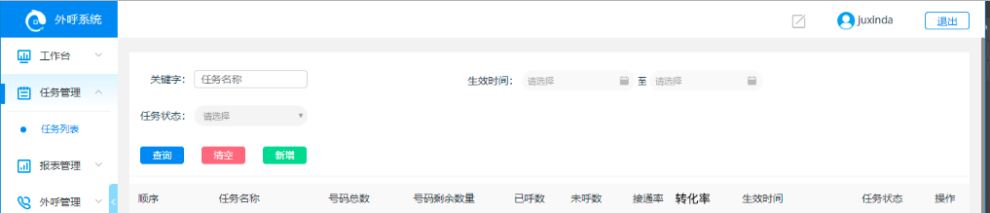

|  |  |  |  |  |  |
| --- | --- | --- | --- | --- | --- |
| **所属页面** | | 任务列表/任务列表主管页 | | | |
| **页面入口** | | 任务列表/任务列表主管页 | | | |
| **页面出口** | | 其他页面跳转 | | | |
| **操作说明** | | | | | |
| **序号** | 名称 | | 说明（默认值、规则、数据需求） | **交互（跳转页面等）** | **异常逻辑** |
| 1 | 转化率 | | 展示当前任务总转化率，放款数/拨打客户数 |  | 实时展示 |

## 5、外呼详情报表审核状态修改

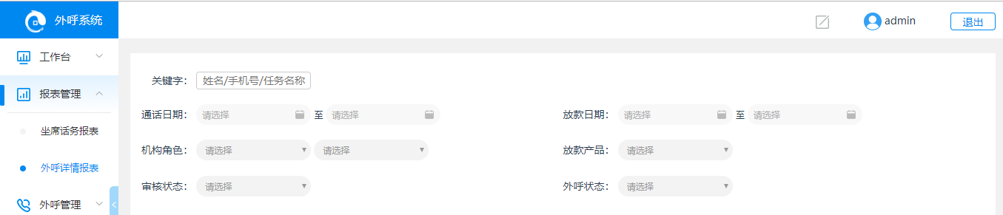

|  |  |  |  |  |  |
| --- | --- | --- | --- | --- | --- |
| **所属页面** | | 外呼详情报表 | | | |
| **页面入口** | | 外呼详情报表 | | | |
| **页面出口** | | 其他页面跳转 | | | |
| **操作说明** | | | | | |
| **序号** | 名称 | | 说明（默认值、规则、数据需求） | **交互（跳转页面等）** | **异常逻辑** |
| 1 | 审核状态筛选 | | 字段：审核通过，审核拒绝，待审，本人放弃，证件不符，根据审批系统实际情况展示 | 默认请选择，根据筛选条件展示下方内容。 | 与审批系统实际情况一致，为空不显示。 |